Connectors gramaticals i iniciadors de frase

Tipus de relació | Connectors
Hipòtesi o possibilitat | Pel que sembla, potser, segons sembla, es diria que, segons, possiblement, suposant que
Finalitat | Per, amb l’objectiu de, amb la intenció de, per a, a fi de, ens proposem
Temps i ordre | Després/abans, més tard, en primer/segon lloc, a continuació, entretant, per últim, inicialment, successivament, actualment, al principi, al final, al mateix temps, quan, des de, fins que, mentre, llavors, al cap de
Forma, Lloc i espai | Al costat de, a l’interior/exterior de, per sobre/sota de, està format per, partint de, arribant a, convertint-se en, semblant a, diferent de...
Ampliació i exemplificació | Per exemple, en altres paraules, és a dir, com a mostra, com ara, respecte a, en relació a, segons, convé destacar, dit d’una altra manera, en altres paraules, al capdavall, millor dit, en particular, com a mostra, de fet
Adició i Jerarquització | A més a més, també, d’altra banda, un altre aspecte, principalment, sobretot, pel que fa a, un altre punt és, es divideix en 3 punts
Èmfasi i Reafirmació | Sobretot, especialment, en efecte, de tota manera, justament, precisament, és més, a sobre, a més a més, cal recordar/ressaltar/insistir
Comparació, contrast i correlació | D’altra banda, en canvi, a diferència de, tant com, més/menys que, d’igual manera, així mateix, al mateix temps,
Causa i Conseqüència | Perquè, ja que, donat que, per aquesta raó, per culpa de, vist que, arran d’això, atès que, Per tant, així doncs, en conseqüència, d’aquí que, així, llavors
Oposició i Objecció | Però, no obstant, pel contrari, tot i això, malgrat que, a pesar de, encara que, tanmateix, ara bé, per bé que
Conclusió i concessió | Les dades indiquen que, es conclou que, podem afirmar que, es confirma que, és cert/raonable, es pot afirmar que, també és cert que, hem d’admetre que...
Condició o restricció de versemblança | Si, en cas que, sempre que, suposant que, a menys que, en tot cas, si no és que tret de, només que
Síntesi o finalització | Finalment, per acabar, en resum, en conclusió, per concloure, com he mostrar, en definitiva

Descripció: Connectors i iniciadors que determinen la funció lògica de diferents parts del text, configurant-ne la micro i macroestructura.

Propostes d’aplicació:
- Proposar petits grups de frases descrivint experiments o recerques perquè els alumnes les relacionin entre elles amb l’ajut dels connectors.
- Com a suport per a l’alumnat escriure o enriquir textos un cop escrits, oferint una part de la taula o alguns del connectors perquè escullin els adequats.
- Com a suport per a l’alumnat per a identificar connectors en un text abans de completar-ne la lectura i l’elaboració d’un esquema o resum.
- Com a referent d’aula visible de manera permanent.
- Com a eina per al docent per a desenvolupar bastides per a l’alumnat per a activitats concretes.

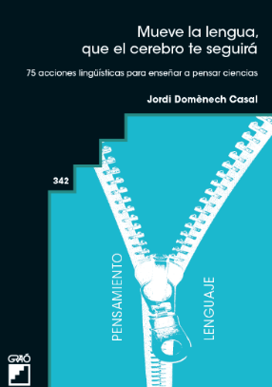
Bibliografia:
- Mueve la Lengua, que el cerebro te seguirá. 75 acciones lingüísticas para enseñar a pensar Ciencias. Barcelona (Graó) Jordi Domènech Casal (2022). Premi Joan Profitós d'assaig Pedagògic. https://wp.me/p25seH-ZR

